Escola Cebolinha
Nome:__________________________________________________________
Professora:___________________________
APOSTILA DO JARDIM I
Manhã e tarde
Semana de 13 até 16 de Outubro.

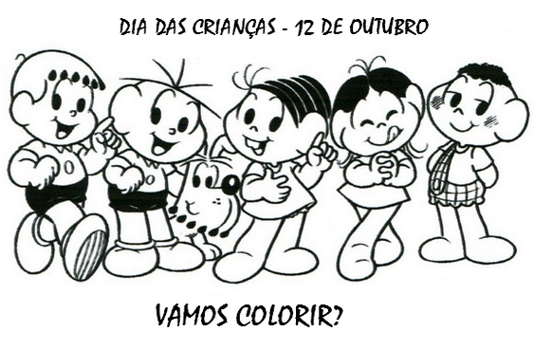
Sr. Responsável, atenção aos recadinhos:
- Enviem as atividades solicitadas pela professora para a escola;
- Não deixem de realizar as atividades propostas;
- Todas as atividades devem ser feitas pelos alunos, com o auxílio de um responsável, aos poucos. Sugerimos que seja feita uma página por dia.
- Estamos muito felizes com o capricho e atenção com as apostilas. Parabéns! Agradecemos a cooperação e parceria.

Estamos com saudades, beijos Tia Monique e Tia Carminha.
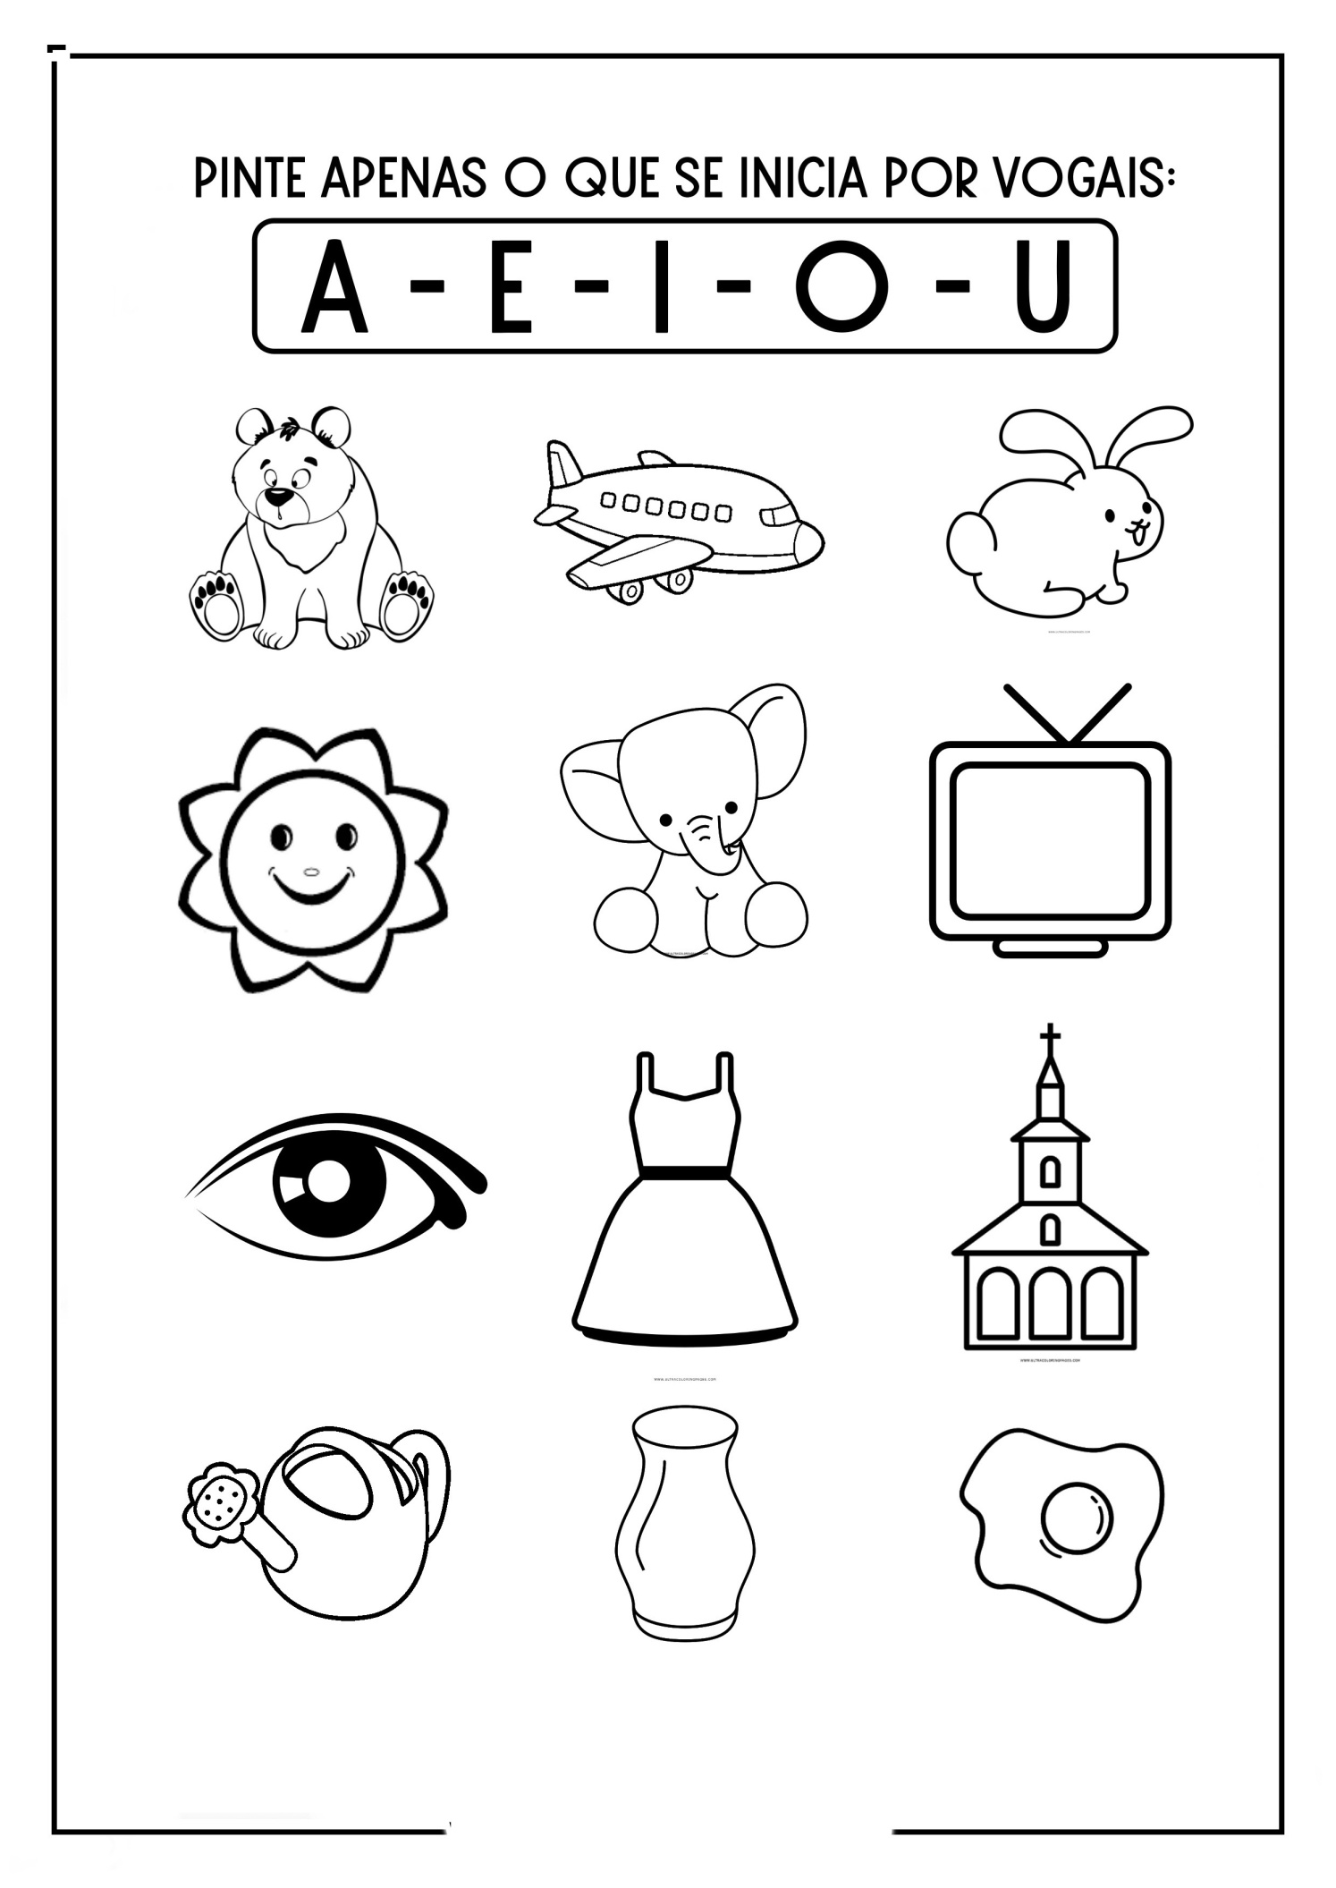
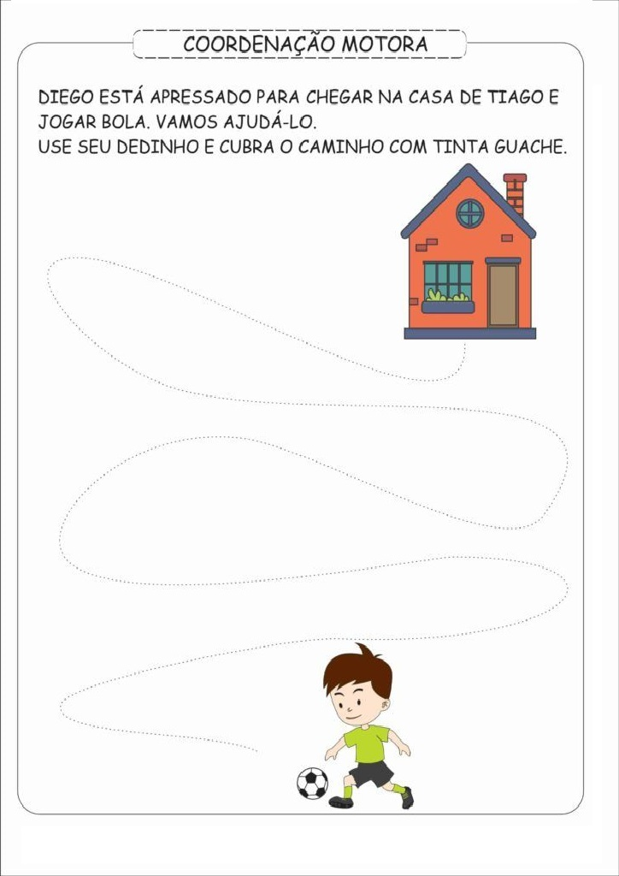
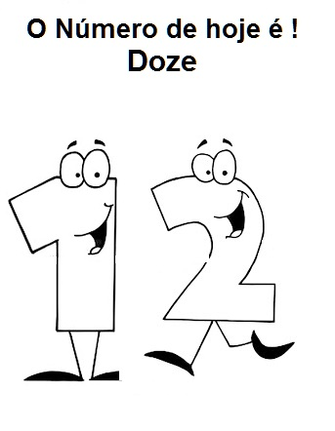
ASSISTA AO VÍDEO APRENDENDO OS NÚMEROS – O NUMERAL12
LINK : https://www.youtube.com/watch?v=gELnP_a1L-M
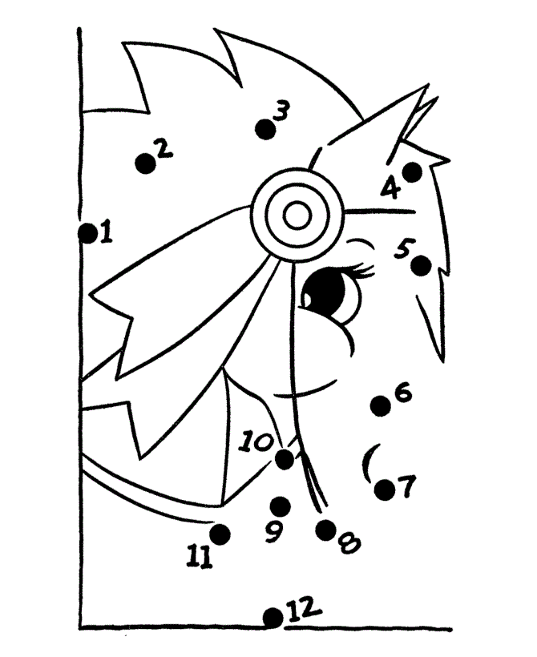
AMORZINHO, LIGUE OS PONTOS.

PINTE BEM BONITO.
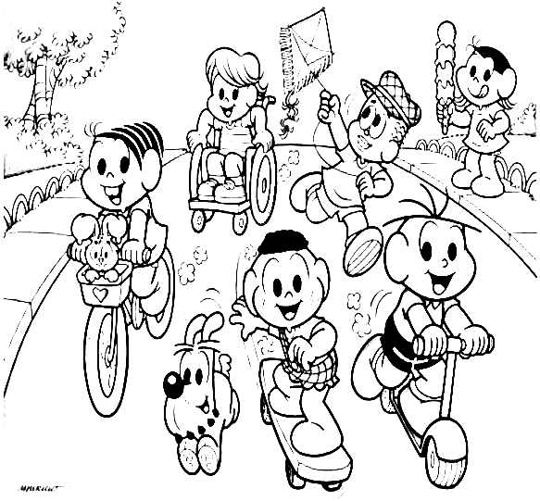
12 DE OUTUBRO DIA DAS CRIANÇAS

FELIZ DIA DAS CRIANÇAS!

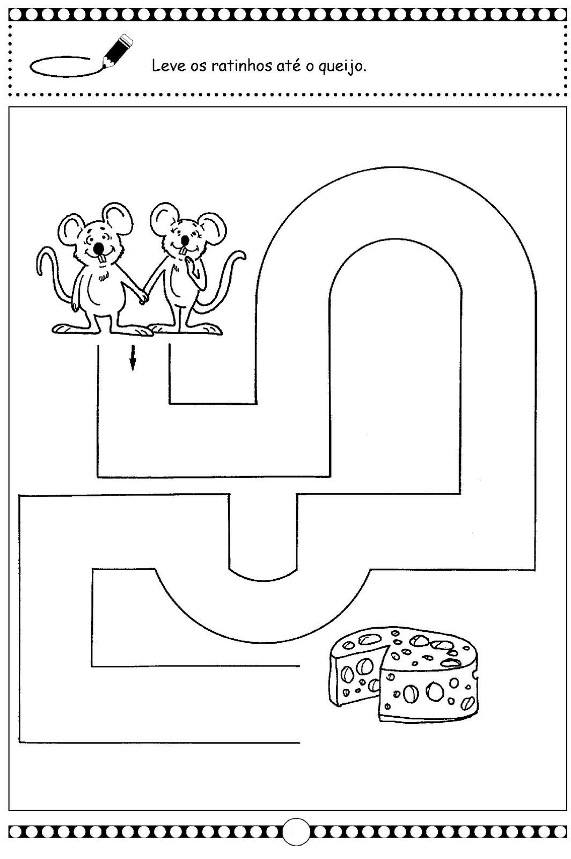

CENTRO EDUCACIONAL BRASIL PORTUGAL
Teacher: Márcia Cristine | Subject: English | Class: M/J
Name: |  | Turno:



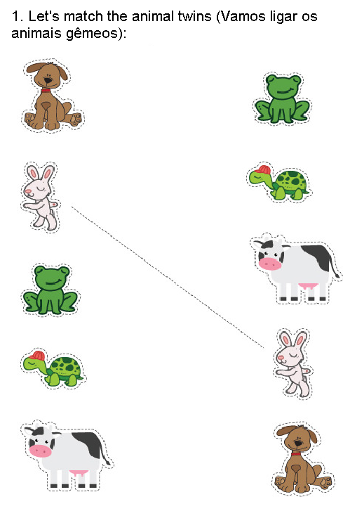
ATIVIDADE 28

